CARACTERIZACIÓN DE LAS OSCILACIONES NO RADIALES DE LAS PULSANTES TIPO DELTA SCUTI BR CNC Y BS CNC EN CÚMULO DEL PESEBRE
Marlon Interiano-Urquía¹
¹Departamento de gravitación, altas energías y radiaciones. Escuela de Física. Universidad Nacional Autónoma de Honduras, Tegucigalpa, Honduras.
Autor correspondiente: marlon.interiano@unah.edu.hn

INTRODUCCIÓN
La astrosismología es una herramienta clave para estudiar la estructura interna de las estrellas a través de sus oscilaciones. Este trabajo se centra en las estrellas BR Cnc y BS Cnc del cúmulo El Pesebre, utilizando datos fotométricos del telescopio Kepler (misión K2) y observaciones espectroscópicas desde el Observatorio de San Pedro Mártir. A diferencia de estudios terrestres previos, las observaciones espaciales continuas permiten detectar un mayor número de modos de oscilación no radiales con mayor precisión. Estos resultados mejoran la caracterización de las estrellas tipo Delta Scuti y contribuyen a una mejor comprensión de su dinámica y estructura interna.

METODOLOGÍA
El estudio se basó en el análisis de datos fotométricos de alta precisión obtenidos por el telescopio espacial Kepler durante su misión K2. Se identificaron modos de oscilación no radiales en las estrellas BR Cnc y BS Cnc. Estos datos se complementaron con observaciones espectroscópicas realizadas en el Observatorio de San Pedro Mártir, en Baja California, para obtener parámetros estelares precisos. Finalmente, las frecuencias detectadas se contrastaron con modelos teóricos para caracterizar los modos de vibración observados.

RESULTADOS
Se detectaron 30 frecuencias de oscilación en cada estrella, con 18 y 14 modos independientes en BR CnC y BS CnC, respectivamente (ver Tabla 1). Los modelos teóricos confirmaron que ambas estrellas son pulsadores no radiales de alta rotación, ubicadas en la secuencia principal con masas de 1.8-1.9 M⊙.

No. | F (ciclos d⁻¹) | Amplitud (mag) | S/N | l | n_{g}
1 | 16.69 | 0.37 | 15.74 | 0 | 0
2 | 12.88 | 0.23 | 9.63 | 0 | 0
3 | 18.55 | 0.47 | 18.85 | 1 | 1
4 | 14.31 | 0.34 | 14.52 | 1 | 1
5 | 10.37 | 0.89 | 22.33 | 1 | 2
6 | 23.97 | 2.45 | 45.28 | 2 | 1
7 | 21.03 | 0.31 | 12.53 | 2 | 1
Tabla 1. Muestra de la caracterización de las frecuencias de pulsación de BR Cnc.
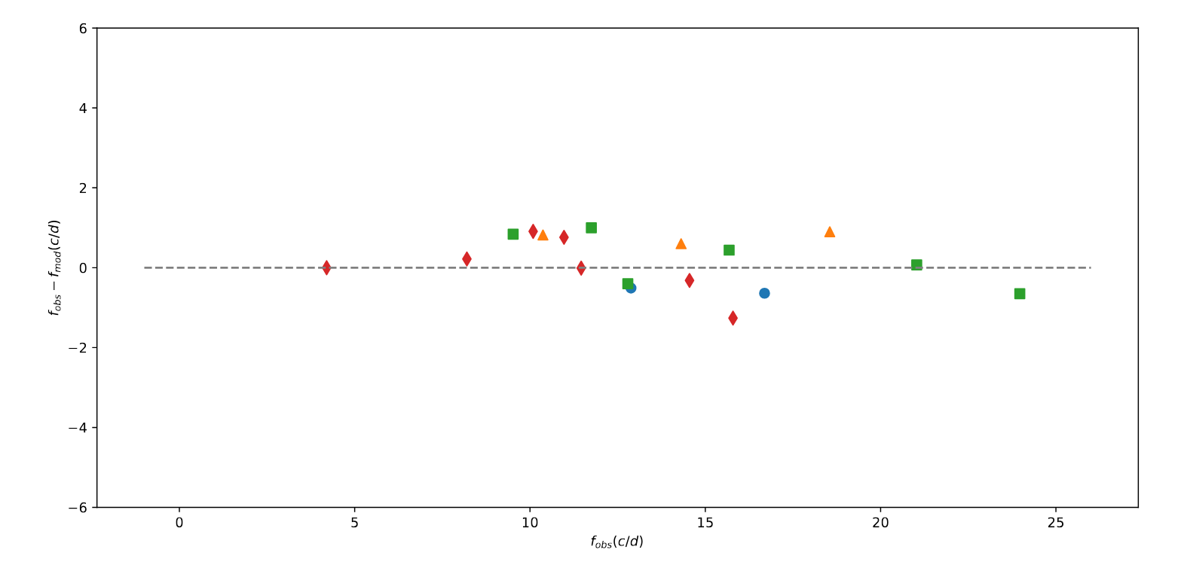
Figura 1. Diferencias entre frecuencias modeladas y observadas contra las frecuencias observadas para BR Cnc. Los circulos son usados para modos con l=0, triángulos para l=1, cuadrados para l=2 y rombos para l=3.

CONCLUSIÓN
Se confirmó la naturaleza multiperiódica de las estrellas BR Cnc y BS Cnc, como es característica de las pulsantes tipo delta Scuti, replicando algunas frecuencias observadas en otros estudios realizados desde tierra y con datos espaciales.
La combinación de datos fotométricos espaciales juntos espectroscópicos terrestres resultó en un estudio innovador que explota las bondades de ambas técnicas y permite refinar los estudios astrosismológicos.
Los datos espaciales permitieron encontrar una mayor cantidad de frecuencias de pulsación, venciendo así muchas limitaciones de los estudios desde Tierra.

REFERENCIAS
- M. Catelan and H. A. Smith. Pulsating Stars. Wiley, 2015.
- B. Carroll and D. Ostlie. An Introduction to Modern Astrophysics. Pearson, 2nd edition, 2007.
- M. M. Hernandez, F. Perez Hernandez, E. Michel, J. A. Belmonte, M. J. Goupil, and Y. Lebreton. Seismology of delta Scuti stars in the Praesepe cluster. II. Identification of radial modes and their associated stellar parameters. Astronomy and Astrophysics, 338: 511–520, October 1998a.
- NASA. Mast: Mikulski archive for space telescopes, 2012. URL https://archive.stsci.edu/.
- B. Paxton. Mesa: Modules for experiments in stellar astrophysics, 2011. URL https://docs.mesastar.org/.
- Conny Aerts, Jørgen Christensen-Dalsgaard, and Donald W. Kurtz. Asteroseismology. Springer, 2010. ISBN 978-1-4020-5178-4. doi: 10.1007/978-1-4020-5803-5.
- M. Breger, B. Martin, R. Garrido, Shi-Yang Jiang, Zhi-Ping Li, D. P. Hube, J. Stich, W. Ostermann, and M. Paparo. EP Cancri: a nonradially pulsating δ Scuti star in the Praesepe cluster. Astronomy and Astrophysics, 281:90–94, January 1994.
- Patrick Lenz and Michel Breger. Period04: Statistical analysis of large astronomical time series. Astrophysics Source Code Library, record ascl:1407.009, July 2014.

Cómo citar este trabajo (Vancouver):
Interiano-Urquía M. CARACTERIZACIÓN DE LAS OSCILACIONES NO RADIALES DE LAS PULSANTES TIPO DELTA SCUTI BR CNC Y BS CNC EN CÚMULO DEL PESEBRE [resumen]. En: Vispo NS, editor. Memorias del Congreso de Investigación y Posgrado UNAH 2024: Libro de resúmenes. Madrid/Tegucigalpa: Clinical Biotec S.L.; Universidad Nacional Autónoma de Honduras; 2024. doi: 10.70099/cb/unah/2024.mem
ISBN del libro: 978-84-09-76685-7

